# Інструкція користувача

## Робота з програмою

Для встановлення програми на свій ПК достатньо запустити файл встановлення MI_Setup.exe, після чого користувач побачить вікно вибору мови, яка буде використовуватись при встановленні (Рисунок 6.1). Після вибору мови слід натиснути «ОК».

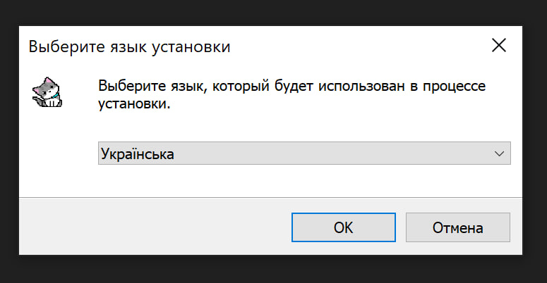

Рисунок 6.1 – Вікно вибору мови встановлення

Далі користувач побачить вікно вибору додаткових завдань. Тут варто поставити прапорець навпроти «Створити ярлики на Робочому столі», якщо такий прапорець відсутній (Рисунок 6.2). Після цього слід натиснути «Далі».

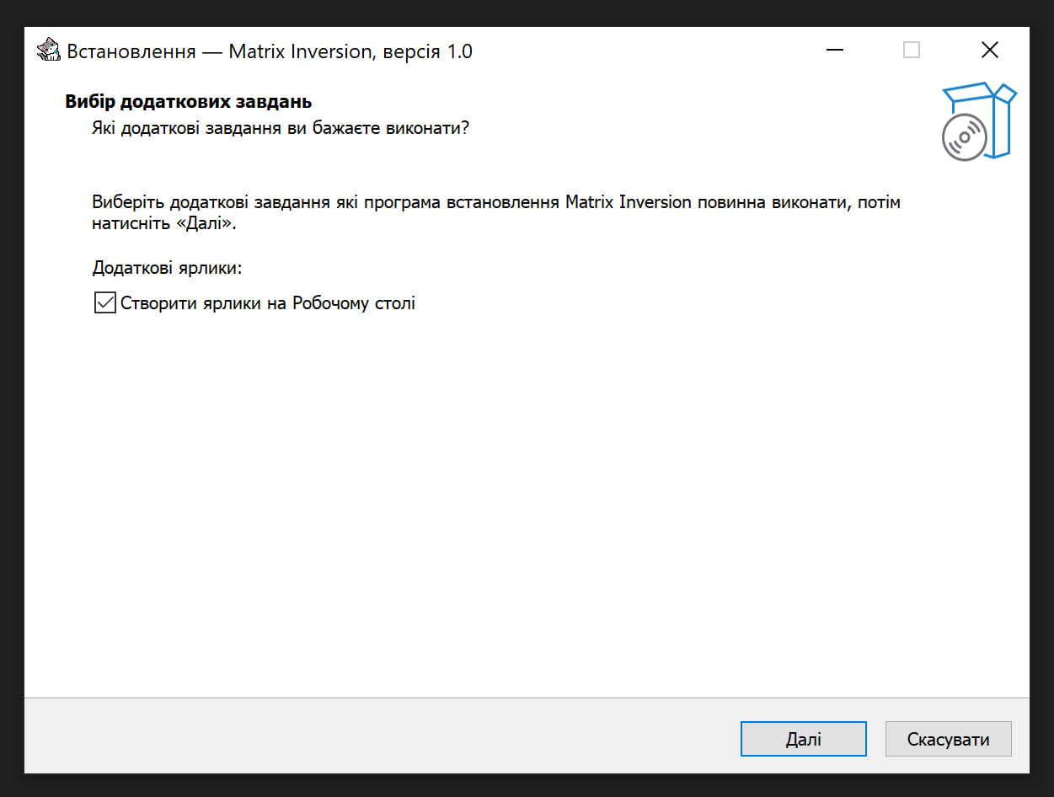

Рисунок 6.2 – Створення ярлику програми на Робочому столі

Після цього відкриється вікно готовності до встановлення (Рисунок 6.3). Тут треба натиснути «Встановити». Після цього програма встановиться за такою адресою C:\Program Files (x86)\Matrix Inversion. Окрім цього, ярлик буде встановлено на Робочому столі.

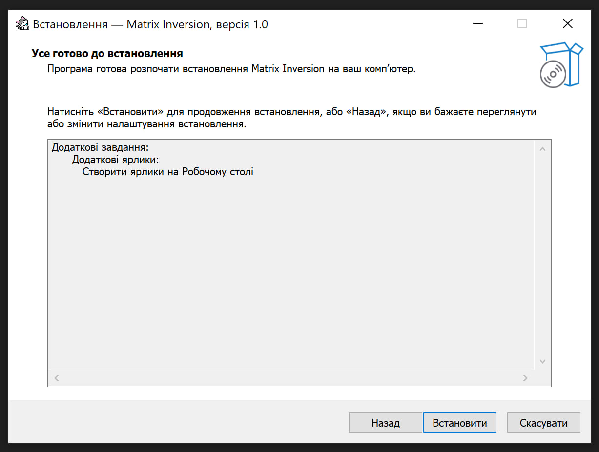

Рисунок 6.3 – Вікно готовності до встановлення

Після встановлення відкриється вікно завершення встановлення, де слід натиснути «Готово» (Рисунок 6.4). Якщо користувач не хоче одразу запустити програму, слід прибрати прапорець навпроти «Відкрити Matrix Inversion».

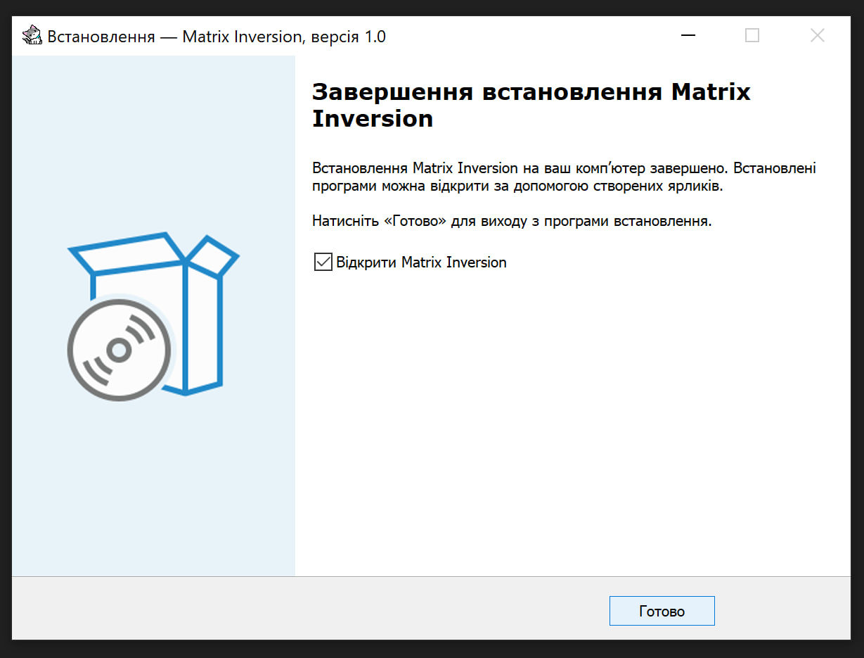

Рисунок 6.4 – Завершення встановлення програми

Після успішного встановлення програма відкриється сама (якщо прапорець навпроти «Відкрити Matrix Inversion» не було прибрано) або може бути відкрита через ярлик на Робочому столі. Тут користувача зустріне вікно вибору мови (Рисунок 6.5). Варто обрати зручну для себе мову роботи програми серед англійської, української та російської.

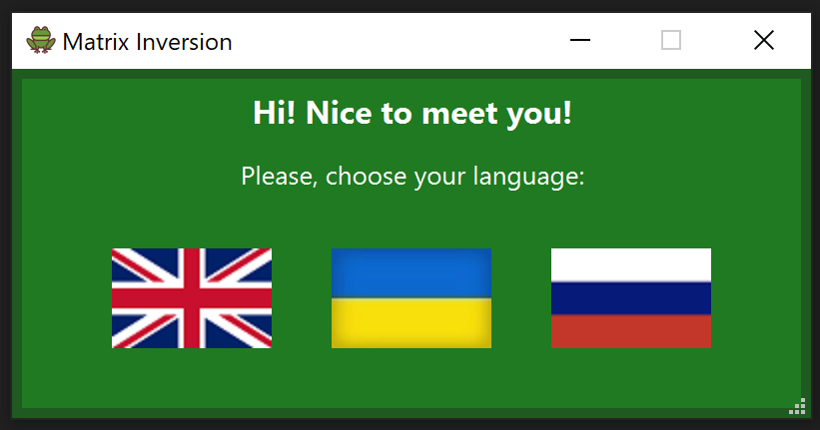

Рисунок 6.5 – Вікно вибору мови роботи програми

Після обрання мови роботи користувач побачить головне вікно роботи програми (Рисунок 6.6).

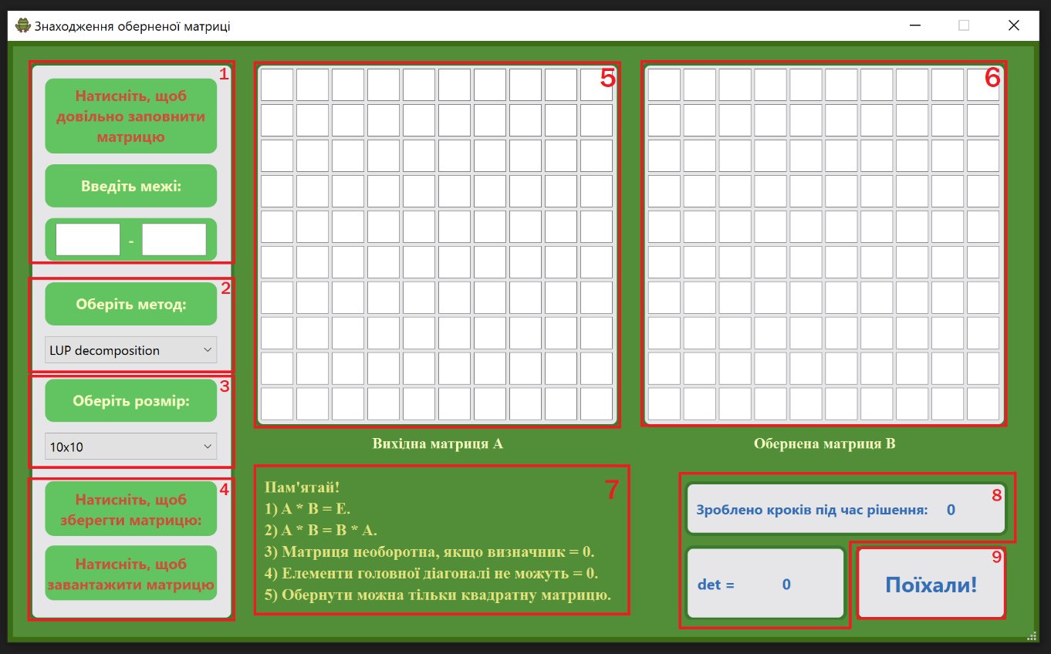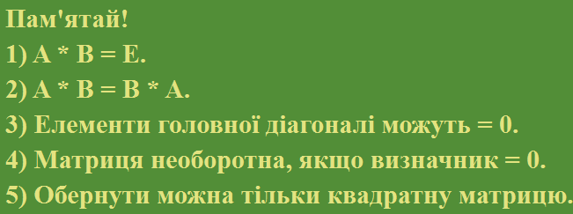

Рисунок 6.6 – Головне вікно програми

Тут наявні такі елементи: блок заповнення матриці випадковим чином (1), блок вибору методу розв’язання серед LUP-розкладу та методу Жордана-Гауса (2), блок вибору розмірності матриці від 2*2 до 10*10 (3), блок роботи з файлами – збереження матриць та завантаження збережених матриць з файлу (4), вихідна матриця (5), обернена матриця (6), блок теорії (7), блок результатів роботи програми – кількості кроків та визначника матриці (8), кнопка запуску алгоритму обернення матриці (9).

Натискання на кнопку «Натисніть, щоб довільно заповнити матрицю» призведе до заповнення вихідної матриці елементами, згенерованими програмою у заданому користувачем діапазоні (Рисунок 6.7). Неважливо, у якому порядку – спадному чи зростаючому – будуть записані межі. Якщо межі будуть рівними, вся матриця буде заповнена однаковими елементами.

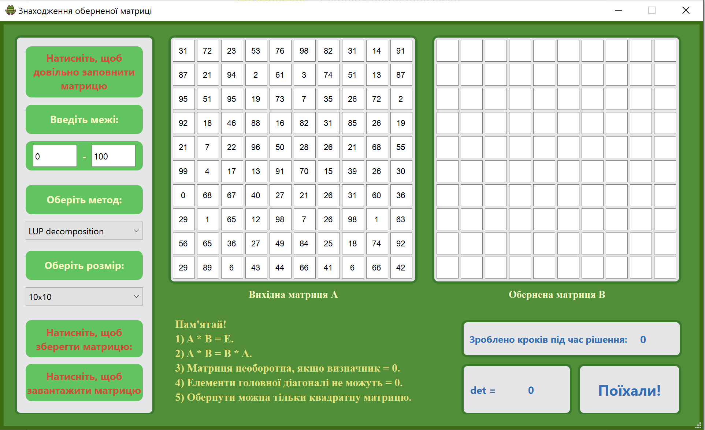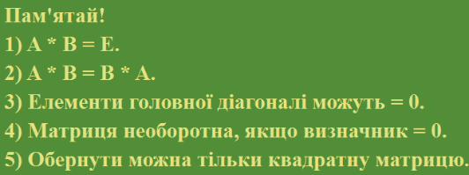

Рисунок 6.7 – Заповнення матриці випадковим чином

Далі користувач може обрати метод знаходження оберненої матриці. Це може бути або метод LUP-розкладу, або метод Жордана-Гауса (Рисунок 6.8).

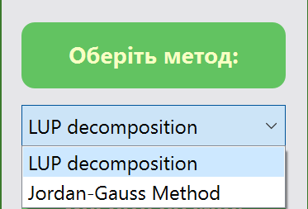

Рисунок 6.8 – Опція вибору методу обернення матриці

Далі користувач може змінити розмірність матриці. Зміна розмірності матриці змінить кількість і розмір доступних полів для вводу (Рисунок 6.9).

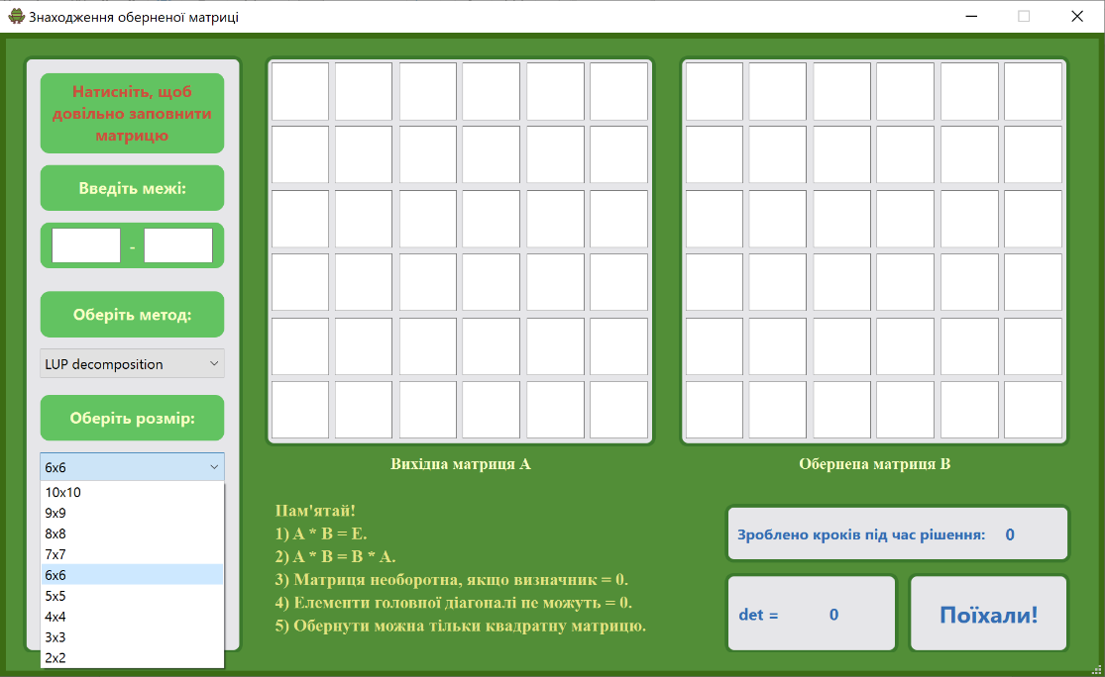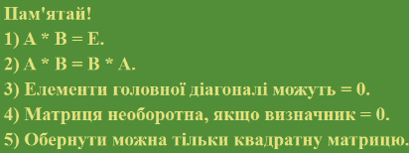

Рисунок 6.9 – Вибір розмірності матриці

За бажанням, користувач може ввести елементи матриці самостійно (Рисунок 6.10). Введені дані можуть бути як цілими занченнями, так і десятковими дробами.

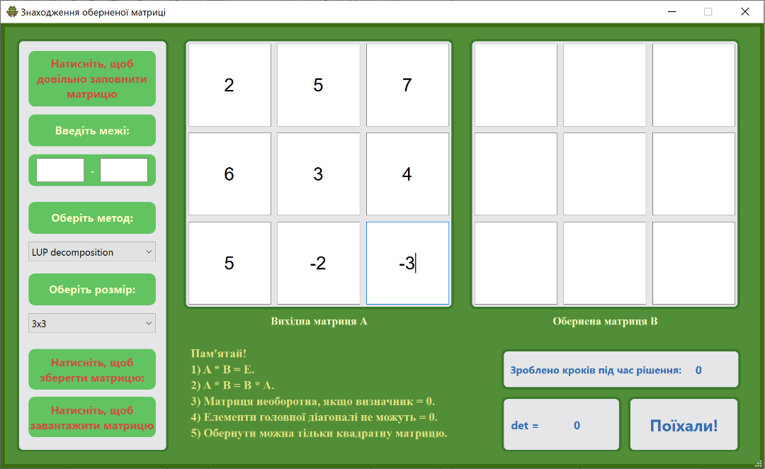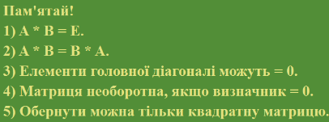

Рисунок 6.10 – Ручне введення елементів вихідної матриці користувачем

Далі користувачу слід натиснути кнопку «Поїхали!». Це запустить обраний користувачем алгоритм обернення матриці і виведе результат у блок оберненої матриці (Рисунок 6.11). Окрім цього, буде виведено кількість кроків, що знадобилася для вирішення даної задачі, і визначник вихідної матриці.

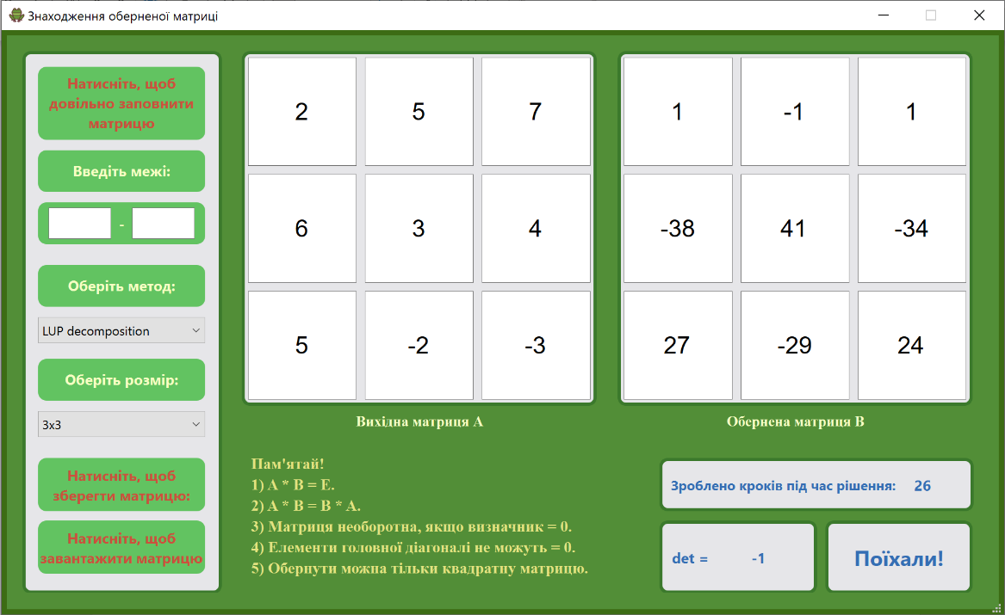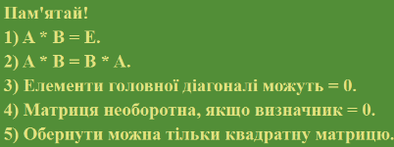

Рисунок 6.11 – Результат роботи програми

За бажанням, користувач може зберегти матриці. Для цього слід натиснути на «Натисніть, щоб зберегти матрицю». Важливо, що кожного разу файл с матрицями перезаписується, тобто запис може бути тільки один. Для завантаження збереженої матриці та матриці-результату слід натиснути кнопку «Натисніть, щоб завантажити матрицю». Після цього з файлу буде завантажена вихідна матриця, матриця-результат та визначник матриці (Рисунок 6.12). Кількість кроків для розв’язку завантажена не буде, адже жодний алгоритм обернення при завантаженні з файлу не використовувався. Важливо, що розмір матриці також буде автоматично встановлений програмою.

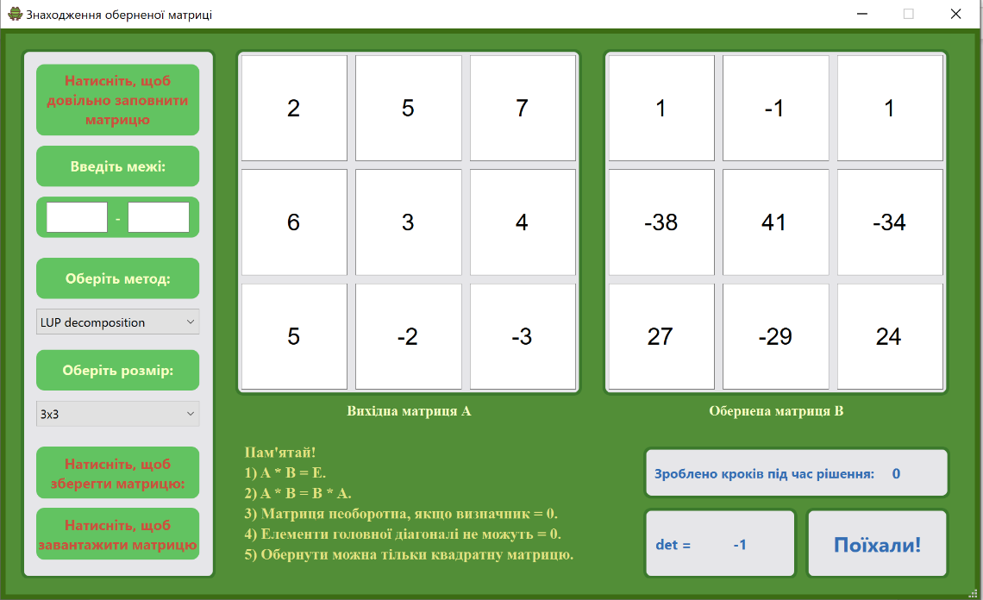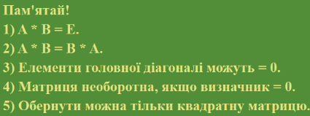

Рисунок 6.12 – Результат завантаження матриці із файлу

## Формат вхідних та вихідних даних

На вхід програми користувачем подається квадратна матриця заданої розмірності. Кожний елемент матриці - це число, яке може бути як цілим, так і десятковим дробом з точністю до 15 знаків після коми.

Результатом виконання програми є обернена матриця, визначник початкової матриці та кількість кроків, витрачених на розв’язання задачі. Елементи такої матриці – числа, які можуть бути як цілими, так і десятковими дробами з точністю до 15 знаків після коми.

## Системні вимоги

Системні вимоги до програмного забезпечення наведені в Таблиці 6.1.

Таблиця 6.1 – Системні вимоги програмного забезпечення

|  |  |  |
| --- | --- | --- |
|  | Мінімальні | Рекомендовані |
| Операційна система | Windows 10 | Windows 10 (з останніми оновленнями) або новіші системи Windows |
| Процесор | Intel Pentium ІІІ  1.0 GHz або  AMD Athlon 1.0 GHz | Intel i3-2100 3.1 GHz або AMD Athlon X2 245 2.9 GHz |
| Оперативна пам'ять | 1 GB RAM | 2 GB RAM |
| Відеоадаптер | Сумісний з DirectX 9 | Сумісний з DirectX 12 |
| Дисплей | 800х600 | 1024х768 або краще |
| Прилади введення | Клавіатура та комп’ютерна миша | |
| Додаткове ПЗ | - | |